**Anibal Francisco Palma Cruz**

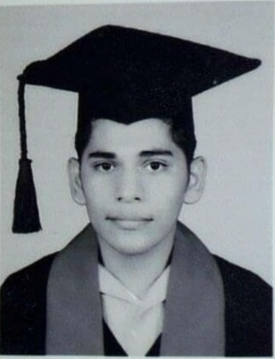CURRICULUM VITAE

* Nombre: ***Anibal Francisco Palma Cruz***
* No. De identidad: 1501-1999-01042
* **Edad:** 23 años
* Fecha de nacimiento: 29 de Marzo del 1999
* Estado civil: Soltero
* Residencia: Tegucigalpa, Francisco Morazán
* Domicilio: Res. Honduras, 3ª etapa, bloque Z-9, casa № 33
* Teléfono: 9757 3619
* Nacionalidad: Hondureño
* **Correo electrónico:** [anibalpalma239@gmail.com](mailto:anibalpalma999@gmail.com)

Formación Académica:

* Educación primaria:

Escuela e Instituto Evangélico “Liceo Cristiano” (Tegucigalpa, Francisco Morazán) del año 2005 al 2011

* Educación Secundaria:

Instituto España Jesús Milla Selva ( Tegucigalpa, Francisco Morazán) del año 2012 al 2018

Título Obtenido:

* “Bachiller técnico profesional en Contaduría y finanzas” en el año 2018 (Tegucigalpa, Francisco Morazán)

Cursos Recibidos:

* Curso de Computación impartido por el INFOP, (Programas de Microsoft Office, nivel básico)
* Taller de “Habilidades para el Éxito Laboral”, impartido por el Proyecto Mejorando la Educación para Trabajar, Aprender y Superarse, (METAS)
* Taller de Etiqueta y Protocolo, impartido por Turismo y Hotelería, (UPNFM)

Experiencia Laboral:

- Practica profesional contable, en el Instituto Nacional Agrario (INA)

Los meses Marzo y Abril del año 2018

Área de contabilidad

- Variedadeses Martínez , En Juticalpa (Olancho)

Competencias y habilidades:

* Lealtad y estabilidad
* Comunicación asertiva
* Proactivo
* Capacidad de trabajo en equipo
* Disponibilidad de tiempo
* Capacidad de adaptación

